Новогодняя елка спортсменов 2018!
Старый год кончается,
Хороший добрый год!
Не будем мы печалиться,
Ведь Новый к нам идет…
Примите пожелания.
Без них никак нельзя!
Будьте здоровы и счастливы!
С Новым годом друзья!
Всех поздравляю,
Приветствую всех!
Да здравствуют шутки, веселье и смех!
Как и принято по традиции, Новогодняя Елка для спортсменов Мамско –
Чуйского района прошла 25 декабря 2018года.
С добрыми пожеланиями в канун Нового года приветствовал директор Детско – юношеской школы Алексей Владимирович Захаров
юных спортсменов Луговской, Витимской, Мамской общеобразовательных школ.
Завуч спортивной школы Марина Валерьевна Мозер
пожелала воспитанникам сибирского здоровья, отличных успехов в
учебе, рекордов в спортивной жизни. К ее словам присоединились тренера – преподаватели.
В торжественной части праздничного вечера были подведены
итоги конкурса «Лучший спортсмен 2018 года».В этом году победителями
стали следующие воспитанники:
- Кнауб Евгения, отделение волейбол, тренер-преподаватель Моисеев Валерий Александрович;
- Петров Евгений, отделение атлетическая гимнастика, тренер-преподаватель Сизиков Алексей Владимирович;
- Блохина Дарья, отделение волейбол, тренер-преподаватель Моисеев
Валерий Александрович;
- Габитов Владислав, отделение атлетическая гимнастика, тренер- преподаватель Сизиков Алексей Валентинович.

Ребятам были вручены памятные ленты, сертификаты установленного образца, памятные статуэтки, тренерам вручены сертификаты за воспитание спортсменов.
Фотографии победителей будут помещены на Доску почета «Гордость школы».
По результатам личных достижений, за добросовестное отношение к спортивному процессу, достигнутые успехи получили благодарности воспитанники:
отделения волейбол тренера – преподавателя Татьяны
Викторовны Лазаревой: Даниил Гладких, Андрей Черданцев, Михаил Королев.
Тренера – преподавателя Валерия Александровича Моисеева: Ольга
Захарова, Снежана Былкова, Вероника Гурулева, отделение волейбол.
Тренера – преподавателя Алексея Валентиновича Сизикова: Виктор
Зайков, Александр Кузнецов,Крицкий Владимир, отделение атлетическая гимнастика.
Тренера-преподавателя пгт. Витимский Вейлер Елены Александровны:
Рубан Владислав, Сипач Александр.
Тренера-преподавателя п гт. Луговский Барановой Галины Николаевны:
Барт Ольга, Сафонова Наталья.
С большим удовольствием поздравляли именинников: Александру
Моисееву, Никиту Болоненко! Пожелали им отличной учебы, успехов в
спорте!
Заканчивается еще один год…
Как много мы успели,
Как много смогли…
За все успехи – на елке,
Мы получаем призы!!!
За окном зима – время самых коротких дней и длинных ночей. Ведь именно зимой к нам приходит новый год и вместе с ним и « хвойное « радостное настроение счастья, перемен, надежд, которое несет с собой этот всеми любимый праздник. Именно в этот день происходят незабываемые встречи, исполняются наши желания, возможны самые невероятные чудеса.
Пусть будет вечер нашей встречи, горячей дружбою согрет.
Передаем мы вам сердечный предновогодний праздничный привет!
С новым годом! Новым годом!Праздник радостный у всех.
Пусть звенят под этим сводом. Песни, музыка и смех!
Всеми воспитанниками наших школ, было написано письмо Дед Морозу. Ребята по очереди называли слова, которые были вставлены в готовое письмо. Затем мы прочли, что из этого получилось. Было весело и интересно.
Следующий конкурс назывался викторина по номерам. Ребятам раздали снежинки с номерами. От них требовалось быстро реагировать на загаданное число: Сегодня больше всех будет веселиться …. №13, больше всех будет танцевать №2, а номеру №19 выпало задание встать на стул и поздравить всех С Новым годом!
Ну, какой же Новый год без танцев, шуток, прибауток!
Много интересных, забавных и веселых конкурсов были в этот вечер
проведены Анжеликой Андреевной Поляковой и Мариной Валерьевной Мозер.

Многим ребятам понравилась игра «Падающая башня»:
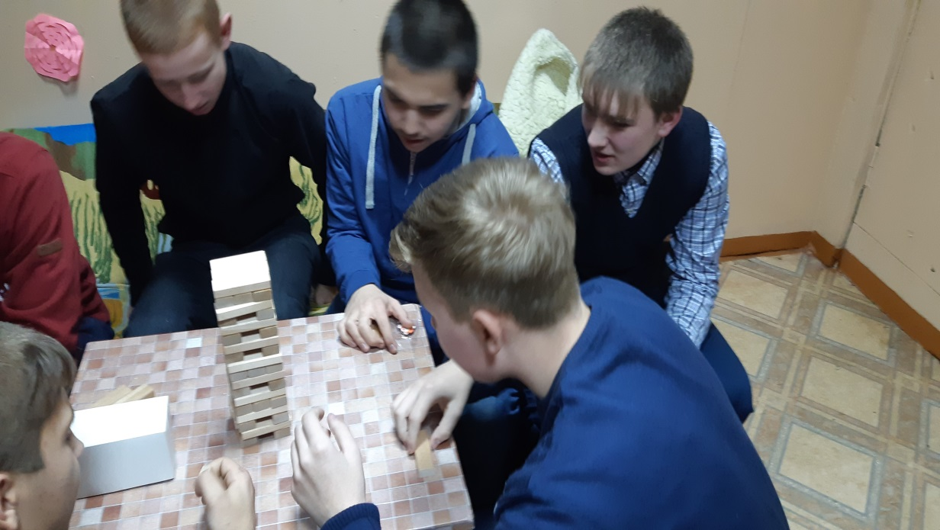

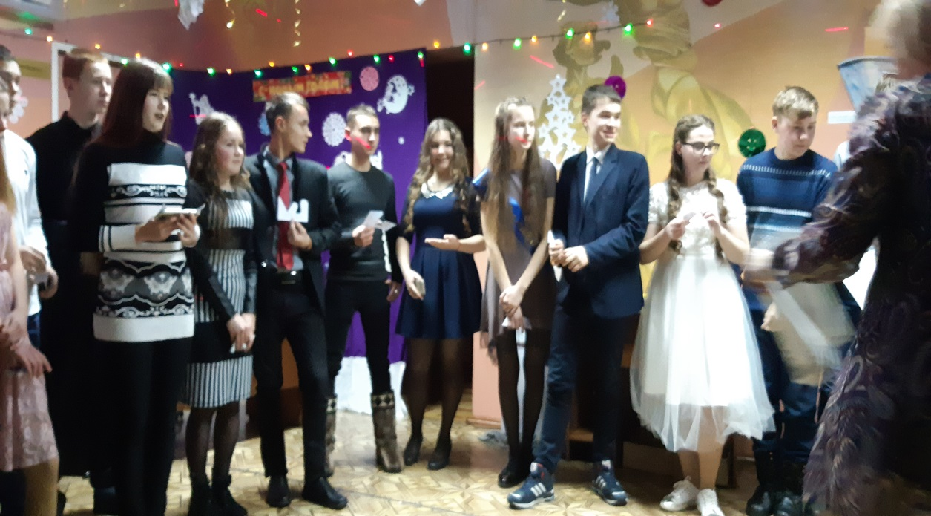
Конкурс «Найди пару» вызвал много бурных эмоций! Никто не ожидал встретить свою пару именно по записке. С затаенным волнением слушали
оглашение следующей пары!

А предсказания на будущий год? Кому же не интересны?
Ребята по очереди подходили к заветной коробочке и доставали из нее предсказание на будущий год.

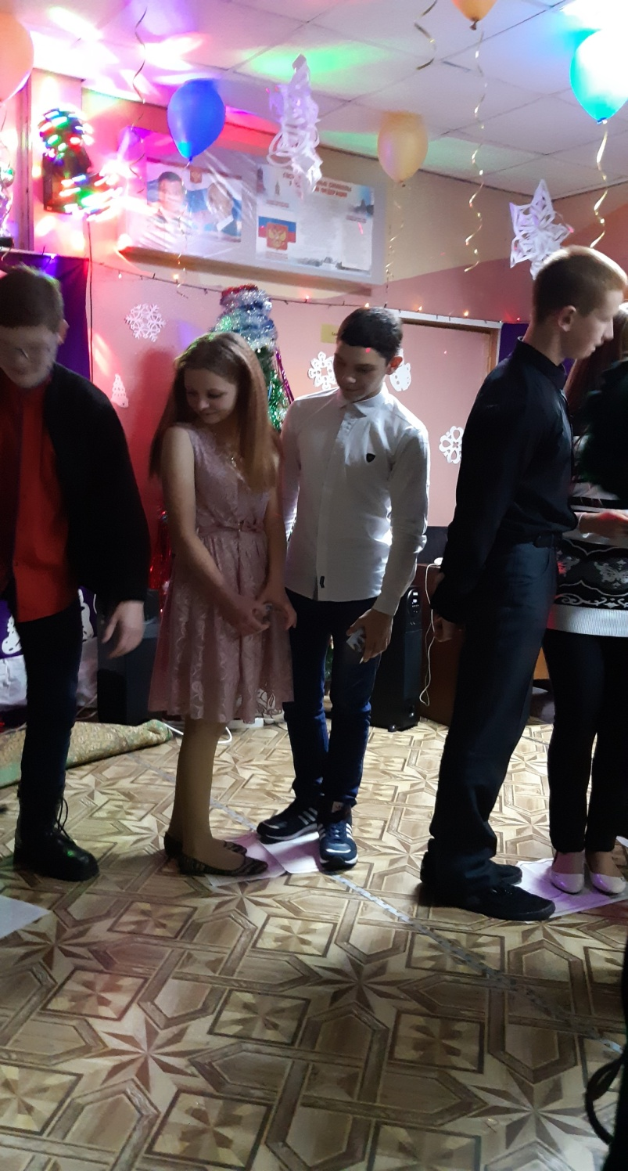

Как жаль, что вечер кончается!
Как жаль, что нужно домой!
Но мы еще с вами встретимся!
Обязательно! На будущий год!
Со словами благодарности собирались наши гости в путь. Сколько было
сказано напутственных слов!
Каждый год мы узнаем новых талантливых спортсменов. Каждый год
желаем им здоровья, успехов на спортивном Олимпе! И слова наши сеют
зернышки оптимизма и надежды в душах наших воспитанников!
Хочется сказать огромное спасибо администрации мамского городского поселения за ежегодную помощь в проведении данного мероприятия.А главам поселков Витимский и Луговский за доставку детей на елку.

